RESOLUCION N° 200/23

VISTOS:
Que, con fecha 26 de julio de 2023, ................................................................................ interpone reclamación ante esta Defensoría del Asegurado (DEFASEG) contra ......................................, solicitando se le otorgue la cobertura del SEGURO PROTECCIÓN DE TARJETAS 360°.

Que, la señalada reclamación cumple con los requisitos de materia, cuantía y oportunidad establecidos en el reglamento de la DEFASEG (http://www.defaseg.com.pe/reglamento);
Que, conforme al Reglamento de la DEFASEG, atendiendo a la cuantía de la reclamación, que no supera US$ 3,000 (o su equivalente en moneda nacional), esta última puede ser resuelta por un órgano resolutivo unipersonal, el mismo que, en el presente caso, está a cargo de la secretaria técnica;
Que, con fecha 07 de septiembre de 2023 se corrió traslado de la reclamación a ......................................, siendo que con fecha 28 de septiembre de 2023 la aseguradora absolvió el respectivo trámite, presentando sus descargos y la documentación correspondiente.
Que, encontrándose el expediente en condiciones para que este Órgano Resolutivo Unipersonal pueda emitir un pronunciamiento, se prescinde de la audiencia de informe oral de conformidad con el artículo 10° del reglamento de la DEFASEG.
Que, en síntesis, la posición de la reclamante es la siguiente: a) En el mes de marzo la señora ............ aceptó una tarjeta de crédito del BBVA porque era cero mantenimiento. Unos días después recibió llamadas indicando que tenía que cambiar de clave secreta de la tarjeta. Por motivos laborales indicó que luego lo haría. Pasaron unos días y le vuelven a llamar indicando que sino hacia uso de tarjeta le iban a cobrar una penalidad. Por tanta insistencia decidió anular la tarjeta y le dieron un código de exoneración -4598- por el pago de la penalidad y que en 48 horas se procedería. Luego le dieron el número de desafiliación de la tarjeta y, finalmente, le llaman indicado que tiene que entregar el contrato y la tarjeta. Fue una señorita con el uniforme del BBVA y recogió los documentos de su centro de trabajo en Surco; b) en el mes de mayo le llama el BBVA indicando que la primera cuota a cobrar era el 5 de junio. No se comprometió a realizar el pago ya que la tarjeta ya estaba anulada e incluso su personal la había recogido; c) el 19 de junio revisa su aplicativo del celular y visualiza un pago automático de S/. 618.94 y procedió a llamar y le indican que el que el 3 de abril de 2023 habían retirado S/. 3000.00 de la tarjeta y lo han generado en 6 cuotas. Había sido víctima de estafa por un total de S/. 3,718.98 más los intereses. Explicó todo y en ese momento procedió a bloquear la tarjeta; d) el banco le niega su reclamo; e) tiene un seguro por parte del Banco Interbank. El 13 de julio la aseguradora le envía la respuesta indicando que no envío la denuncia además que se tenía que realizar de 3 a 4 horas después de la incidencia y que ella voluntariamente entregó la tarjeta. Ella entregó la tarjeta porque pensó que era la entidad que llamaba; f) como querían que hiciera la denuncia si en ningún momento tuvo asesoría.
Que, por su parte y en resumen la compañía de seguros sostiene que: a) Con fecha 13 de enero de 2020, la señora ............ contrató el seguro denominado “Seguro de Tarjetas 360°” , tomando conocimiento en dicho momento, acerca de los términos y condiciones del Seguro contratado, conforme es posible apreciar de la póliza firmada por la reclamante, en la cual declara haber recibido y tomado conocimiento directo de las cláusulas generales de contratación comunes a los seguros de riesgos generales, condiciones generales y condiciones particulares, como se demuestra a continuación; b) con fecha 20 de junio de 2023, la señora ............ solicitó la aplicación de la cobertura de la Póliza contratada, en razón al evento ocurrido el 13 de abril del mismo año, adjuntando para ello, una serie de documentos; c) , luego de revisar los documentos proporcionados por la señora ............, se advirtió de su declaración que fue ella misma quien entregó de forma voluntaria su tarjeta del banco BBVA, lo cual vuelve a señalar en su reclamo. Queda evidenciado que no hubo robo, hurto, secuestro ni extravío, por lo cual el hecho es un riesgo NO cubierto por la póliza contratada; d) la reclamante, pese a esta debidamente informada, no cumplió con los términos y condiciones del Seguro contratado, en la medida que no se interpuso denuncia policial dentro del plazo de 4 (cuatro) horas. La señora ............ no presentó la denuncia policial luego de las 4 horas de ocurrido el evento. Sobre este punto, es importante resaltar que, el hecho que los asegurados presenten la denuncia policial fuera del plazo establecido en la póliza de Seguro nos genera un perjuicio, en la medida que la extemporaneidad de la denuncia no permite tener un detalle exacto de los hechos ocurridos, ya que estos podrías ser olvidados o modificados por los asegurados, lo cual impediría que la Dirección correspondiente de la Policía Nacional tenga la posibilidad de reunir las evidencias relacionadas al caso, rastrear los movimientos y recuperar el dinero, disminuyendo de esta manera los daños.
CONSIDERANDO:
PRIMERO: Conforme al Reglamento de la Defensoría del Asegurado, la DEFASEG sólo es competente para pronunciarse y resolver las reclamaciones indemnizatorias de los asegurados que hubiesen sido sometidas a su conocimiento, sobre la base de la documentación obrante en el correspondiente expediente y con arreglo a derecho, siempre y cuando las señaladas reclamaciones cumplan los requisitos reglamentarios de materia y cuantía.
SEGUNDO: Asimismo, de acuerdo a su Reglamento, la DEFASEG sólo es competente para pronunciarse y resolver las reclamaciones indemnizatorias de los asegurados que hubiesen sido sometidas a su conocimiento, sobre la base de la documentación obrante en el correspondiente expediente y con arreglo a derecho, siempre y cuando las señaladas reclamaciones cumplan los requisitos reglamentarios de materia, cuantía y oportunidad, de manera que las reclamaciones por materias distintas al otorgamiento de cobertura, como pueden las pretensiones indemnizatorias por daños y perjuicios, por reembolso de gastos, o idoneidad de servicios, son ajenas a la competencia funcional de esta Defensoría.
TERCERO: El artículo 1 de la Ley Nro. 29946 – Ley del Contrato de Seguro dispone que el contrato de seguro es aquel por el que la aseguradora se obliga, mediante el cobro de una prima y para el caso de que se produzca el evento cuyo riesgo es objeto de cobertura, a indemnizar -dentro de los límites pactados- el daño producido al asegurado o a satisfacer un capital, una renta u otras prestaciones convenidas, enmarcado en una póliza que la aseguradora debe entregar al contratante, y cuyos requisitos mínimos están previstos en el artículo 26 de la señalada ley.
CUARTO: El artículo 1361 del Código Civil dispone que los contratos son obligatorios en cuanto se haya expresado en ellos, presumiéndose que lo declarado es lo querido por ambas partes, de manera que la parte que sostenga lo contrario debe probarlo.
QUINTO: En materia procesal, corresponde a quien invoca hechos probar su existencia, carga procesal a la que refiere el artículo 196 del Código Procesal Civil, salvo que se acoja a alguna presunción legal de carácter relativo o absoluto.
SEXTO: Sobre la base de los términos contenidos en la reclamación y en la absolución de la misma, la cuestión controvertida radica en determinar si el rechazo de cobertura comunicado por ...................................... es legítimo o no.
Dicho rechazo se sustenta en que (i) el siniestro no corresponde a un riesgo coberturado y (ii) la asegurada no cumplió con interponer la denuncia policial en el plazo de 04 horas de ocurrido el siniestro.
SÉPTIMO: Este ORU destaca, en primer lugar, que corresponde deslindar claramente que las relaciones comerciales y jurídicas que mantenga la reclamante con la entidad bancaria emisora de tarjetas de débito y/o crédito son independientes de las que mantiene ......................................, empresa esta última distinta al señalado banco. Conforme a ello, cualquier disconformidad de la reclamante respecto al servicio financiero recibido, son ajenas a la relación contractual que mantiene con ......................................, independientemente que la póliza se haya contratado a través de la señalada empresa financiera.
OCTAVO: En autos obra copia de la póliza del Seguro Protección de Tarjetas 360°, documento que aparece firmado por la reclamante, conforme se advierte de lo siguiente:

....................................................................................................................................................

Que, en la póliza se detallan las coberturas contratadas:
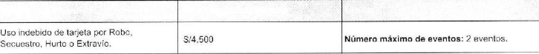
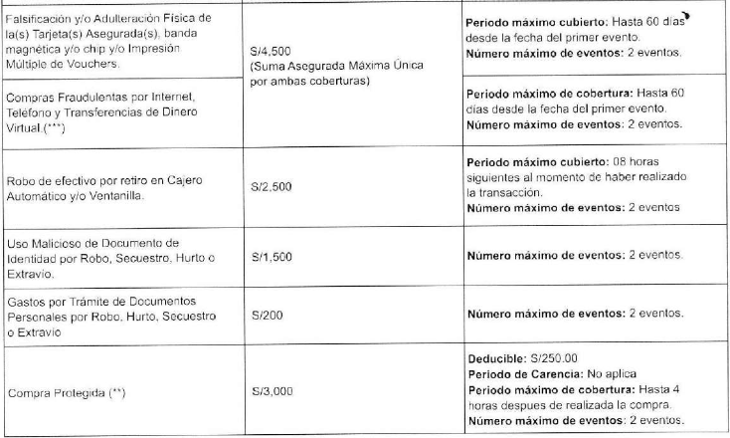
NOVENO: En este caso, conforme a lo manifestado, la reclamante entregó su tarjeta de crédito del Banco BBVA a una persona que “supuestamente” era trabajador del Banco BBVA, realizandose de forma posterior una disposición de efectivo por la suma de S/. 3,000.00 (Tres Mil con 00/100 Soles):
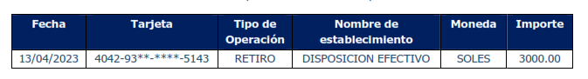
DÉCIMO: De dicho tenor se verifica que la entregada voluntaria a una tercera persona (“estafa”) no forma parte del presupuesto de hecho descriptivo del riesgo cubierto por el Seguro de Protección de Tarjeta.
Como puede apreciarse, de la descripción de la cobertura contratada, la póliza sólo asegura ante el riesgo de pérdida de la tarjeta como consecuencia de un robo, secuestro, hurto o extravío, con posterior uso en negocio afiliado. Por tanto, no forma parte de las coberturas de dicho seguro el uso indebido que sea consecuencia de una entrega voluntaria de la respectiva tarjeta producto de una estafa o engaño (entrega voluntaria a un falso trabajado del banco) con posterior retiro de dinero.
Tampoco se han configurado ninguno de los otros 6 supuestos cubiertos por la póliza de protección de tarjeta contratada.
Obviamente, al restringirse el supuesto de hecho que describe el riesgo cubierto, no resultan bajo cobertura los usos indebidos de la tarjeta que sean consecuencia de una pérdida derivada de la entrega voluntaria de la tarjeta a un tercero y por un retiro de dinero, evento que no forma parte del alcance de la cobertura, por lo que no es un riesgo contratado.
Al respecto, es aplicable lo sancionado en la sétima regla interpretativa contenida en el artículo IV de la Ley Nro. 29946 – Ley del Contrato de Seguro: “La cobertura, exclusiones y, en general, la extensión del riesgo, así como los derechos de los beneficiarios, previstos en el contrato de seguro, deben interpretarse literalmente” (lo destacado es nuestro); y, en este sentido, carece de sustento pretender que la aseguradora deba otorgar cobertura a riesgos que no han sido aceptados.
Por lo tanto, en el presente caso no se ha probado ninguno de los supuestos de hecho que materializarían la cobertura del seguro contratado, esto es, no se ha demostrado la existencia de un siniestro que deba ser indemnizado bajo el seguro contratado.
UNDÉCIMO: Que, ...................................... en su carta de rechazo también señala que la asegurada interpuso la denuncia policial fuera del plazo indicado en la póliza.
Ahora bien, habiendo quedado acreditado que el siniestro no encaja en ninguna de las coberturas contradas, carece de relevancia pronunciarse sobre el incumplimiento de una carga contractual.
ATENDIENDO A LO EXPRESADO, ESTE ÓRGANO RESOLUTIVO UNIPERSONAL CONCLUYE SU APRECIACIÓN RAZONADA Y CONJUNTA AL AMPARO DE LO ESTABLECIDO EN EL REGLAMENTO DE LA DEFASEG, POR LO QUE:
RESUELVE:

Declarar INFUNDADA la reclamación interpuesta por ................................................................................ contra ...................................... correspondiente al SEGURO PROTECCIÓN DE TARJETAS 360°, dejando a salvo el derecho de la reclamante de acudir a otras instancias que considere pertinentes.
Lima, 02 de noviembre de 2023
La Secretaria Técnica, como Órgano Resolutivo Unipersonal, emite la presente resolución.
Alicia Martín López – Secretaria Técnica

